

毕业设计（论文）

题 目 iOS 应用程序安全分
析系统

专 业 软件工程
学 号 151110429
学 生 林超阳
指 导 教 师 伯彭波
答 辩 日 期 2019.06.12

摘 要

摘要是论文内容的高度概括，应具有独立性和自含性，即不阅读论文的全文，就能获得必要的信息。摘要应包括本论文的目的、主要研究内容、研究方法、创造性成果及其理论与实际意义。摘要中不宜使用公式、化学结构式、图表和非公知公用的符号与术语，不标注引用文献编号，同时避免将摘要写成目录式的内容介绍。

关键词：关键词1；关键词2；……；
关键词6

（内容及关键词用小4号字）

Abstract

Externally pressurized gas bearing has been widely used in the field of aviation, semiconductor, weave, and measurement apparatus because of its advantage of high accuracy, little friction, low heat distortion, long life-span, and no pollution. In this thesis, based on the domestic and overseas researching……

Keywords: keyword 1, keyword 2, keyword 3, ……, ……,
keyword 6

英文摘要与中文摘要的内容应一致，在语法、用词上应准确无误。关键词间用逗号相连。

（内容及关键词用Times New Roman 小4号字）

目 录

摘要 ………………………………………………………………………………..Ⅰ
Abstract …………………………………………………………………………….Ⅱ

第1章 绪论
1.1 课题背景及研究的目的和意义……………………………………………….1
1.2 国内外在相关研究领域的研究现状………………………………………….2
1.2.1 国外研究现状及相关分析………………………………………………..2
1.2.2 国内研究现状及相关分析………………………………………………..2
1.2.3 当前研究所存在的相关不足……………………………………………..3
1.3 课题所研究的内容以及采用的方法………………………………………….3
1.3.1 本课题所研究的内容及最终效果………………………………………..3
1.3.2 本课题研究所采用的研究方法和技术路线……………………………..4
第2章 可执行文件格式和信息提取
2.1 引言…………………………………………………………………………….5
2.2 iOS可执行文件格式介绍…………..………………………………………….5
2.2.1 通用二进制格式…………………………………………………………..5
2.2.2 Mach-O格式…..……...…...……………………………………………….6
2.3 对可执行文件的信息提取…………………………………………………….8
2.3.1 提取可执行文件中的所有字符串………………………………………..8
2.3.2 提取所使用的动态库中的类以及关联动态库….……………………….8
2.3.3 提取可执行文件中的内置类信息………………………………………..9
2.3.4 其他相关数据提取……………………………………………………….11
2.4 本章小结………………………………………………………………………12
第3章 反汇编和模拟执行
3.1 引言…………………………………………………………………………….5
3.2 对二进制程序进行反汇编………….…………………………………………5
3.2.1 中间表示形式……………………………………………………………..5
3.2.2 方法切分……...……...…...……………………………………………….6
3.2.3 反汇编……………………………………………………………………..0
3.3 模拟执行……………………………………………………………………….8
3.3.1 基本块的介绍及划分……………………………………………………..8
3.3.2 模拟执行解释器构造…………………………….……………………….8
3.3.3 模拟执行解释器构造……………………………………………………..9
3.4 本章小结………………………………………………………………………12
第4章 分析解析结果
4.1 引言…………………………………………………………………………….5
4.2 控制流程图与数据流程图…………………….………………………………5
4.2.1 控制流程图……………………………………….……………………….8
3.3.3 数据流程图………………………………………………………………..9
4.3 检索API调用………………………………………………………………….8
4.4 本章小结………………………………………………………………………12

结论………………………………………………………………………………..…7
参考文献………………………………………………………………………….…8
致谢………………………………………………………………………………….. 9

绪 论

1.1 课题背景及研究的目的和意义
如今移动互联网正影响着人们生活的方方面面，随着移动终端设备（搭载iOS与Android操作系统所代表的智能手机为主）中应用程序数量的指数级增加^{[28]}，人们对移动终端的应用程序依赖性越来越强。皮尤研究中心2017年数据显示^{[1]}，中国适用智能手机的人口比例已经达到60%。但是随着移动终端应用程序对人们生活的重要性不断增强，随之而来的安全性问题也越来越多，保障应用程序使用的安全性在今天变得越来越重要。
iOS操作系统是由Apple公司于2007年推出的专用于移动终端的操作系统，得益于Apple公司紧收的权限以及其对于第三方应用程序审核制度的严格性，爆发在iOS平台中的相关安全性问题较少，因此人们普遍认为iOS操作系统是足够安全的。但是仍然不能忽视其潜在的危险因素以及对用户隐私的威胁。2015年爆发的XcodeGhost^{[2]}因为开发者的疏忽，使用了被植入恶意代码的Xcode来编译其应用程序，从而对国内甚至国外各大厂商的应用程序影响巨大，波及微信、网易云音乐等国内几乎全部主流应用程序，这些应用程序均被植入恶意代码。2017年盘古团队公开的ZipperDown^{[3]}由于某第三方开源库中存在的漏洞，从而涉及较多应用程序，导致应用程序存在能通过热更新执行恶意代码的风险。
以上是由于应用程序的漏洞所造成的一些安全风险事例。除此之外，由于iOS操作系统本身也会存在各种漏洞，在对这些漏洞进行研究以后，用户可以通过这些漏洞，借助一些研究者推出的越狱工具进行越狱操作^{[4]}，以摆脱Apple公司对权限等的严格限制。越狱之后的设备，则可以认为完全在非安全环境下执行操作，毫无安全保障。而且对于应用程序来说，没有沙盒限制其操作，这就使得攻击者可以毫无障碍地通过恶意程序来攻击其他应用程序，甚至系统内部的数据文件，获取目标设备上的敏感数据。
因此，iOS平台下应用程序的安全性问题依然存在且不容忽视。为推动iOS平台下的应用程序具有更高的安全性，本课题将构建一个针对iOS应用程序安全性的分析系统，通过本课题的研究，明确目前iOS平台环境下应用程序所面临的常见的安全威胁，之后通过课题所实现的系统对iOS的应用程序进行检测，同时根据系统检测的结果，对当前iOS应用程序的安全性分析提供参考，指导应用程序开发人员针对相应的安全问题进行修复，推动建立安全的iOS平台应用程序使用环境。最后将iOS应用程序的静态分析结果通过Web界面的方式进行可视化展示，从而使得分析结果更具有可读性。

1.2 国内外在相关研究领域的研究现状

1.2.1 国外研究现状及相关分析
随着移动应用程序对人们生活的影响，国外很多安全从业者也针对移动平台下的应用程序安全性分析进行了研究。针对应用程序的安全性分析，通常有静态分析^{[5]}和动态分析^{[6]}的方式。采用静态分析的方式相对于动态分析速度较快，因为该方法不必要求运行应用程序，且代码覆盖率高，不会因为应用程序的执行轨迹而忽略掉某一部分的程序代码。例如，Yu Feng等人^{[7]}提出了一种基于语义的识别窃取用户私人信息的恶意应用程序的静态分析方法，其通过使用静态污点分析以及使用组件间调用图的形式来特征识别存在的恶意代码。除此之外，Mu Zhang等人^{[8]}提出了一种新颖的基于语义的分析方式，提取应用程序的API依赖图并结合机器学习的方式对Android恶意应用程序进行分类检测。
以上提到的是基于静态分析技术针对Android应用程序的分析检测方式，对于iOS平台，Zhui Deng等人^{[9]}提出的iRiS采用静态分析与动态分析相结合的形式，通过静态分析对应用程序中的方法信息进行基本的提取，并借助动态分析对需要补充的内容进行进一步的分析，完善静态分析获得的方法调用信息，从而实现对iOS应用程序中使用的不受允许的私有API进行检测，防止应用程序非法访问私有API，保障iOS平台的应用程序的安全。此外，Orikogbo D等人^{[10]}提出的CRiOS通过从官方渠道收集大量的iOS应用程序，并使用第三方工具对获得的应用程序进行解密操作，进而使用类相似的分析方法，并使用正则匹配的方式，对其网络通信模式进行了分析，对iOS的应用程序进行了收集，最后获得一个大型数据集。

1.2.2 国内研究现状及相关分析
近年来，随着国内移动互联网的普及，国内也有越来越多的学者投入对移动端应用程序安全性的研究。南昌航空大学的王娟对iOS平台应用程序进行了安全性静态分析^{[11]}，除此之外，他还提出了基于Hook的动态分析研究，针对iOS平台的应用程序安全性研究提供了较多的参考。除了学术界之外，工业界近年来也对iOS平台安全性研究有了较大的关注。以盘古团队为代表的大量安全团队渐渐将研究重心转移至移动端的安全研究，尤其是盘古团队向大众公布的iOS越狱工具^{[12]}，更是带动起了一股对iOS应用程序甚至系统进行破解的热潮。在盘古团队举办的Mosec 2018会议中，来自Qihoo 360的郝力男针对手机浏览器中的远程恶意代码执行进行了分享^{[13]}，探究了WebKit中存在的部分漏洞。此外，长亭科技推出的开源工具passionfruit^{[14]}通过借助FRIDA工具注入的方式，对应用程序进行动态分析，从而完成对iOS平台下的应用程序相关信息进行提取并进行展示。

1.2.3 当前研究所存在的相关不足
根据调查发现，国内外虽有在移动端应用程序安全方面较多的研究内容，但是针对iOS应用程序所面临的安全问题并不明确，缺乏一套综合且完整的安全问题分类。此外，针对移动端的安全研究集成分析工具较少，安全问题的挖掘严重依赖于个人，缺乏一个较集中统一的而且高效的安全分析工具；此外，对于安全问题的分析和展示，也仅有少数几个工具可以实现对所检测内容的展示。最后，由于针对iOS平台的应用程序的动态分析需要做较大的前期工作，因此动态分析的步骤较为繁琐，缺乏简单的且效果较好的静态分析方案。

1.3 课题所研究的内容以及采用的方法

1.3.1 本课题所研究的内容及最终效果
本课题通过研究分析iOS平台中的应用程序所面临的安全威胁，针对这些安全威胁，实现了一个静态分析检测工具。
首先通过调研查询，确认iOS应用程序普遍存在的一些安全威胁，确认这些安全威胁的具体实现形式以及对应的预防措施。其次，根据确定的安全威胁，设计相应的静态分析检测工具。这一步工作由以下几个步骤组成：
- 对应用程序安装包（.ipa）进行分析，分析其内部资源，其包名等基本信息和对应的权限等基本情况；
- 针对应用程序二进制文件，通过逆向工程技术构建其中间表示形式（IR）；
- 针对已经构建的中间表示形式（IR），设计静态分析系统，并通过展示控制流图、数据流图，分析当前应用程序存在的安全威胁；
最后，将以上分析所获得的结果，使用图形化界面进行可视化展示。在课题的研究过程中，针对应用程序基本信息的提取，可视化展示等情况，主要解决了以下问题：
- 参照Mach-O格式文档^{[15]}，分析Mach-O格式中各个字段的含义并完成对二进制文件中的例如类数据等重要信息的提取；
- 确定二进制文件的中间表示形式为ARM架构的汇编代码^{[21]}，之后完成方法或函数的边界确定，同时通过反汇编基本算法对二进制文件进行转换，得到二进制文件的中间表示形式；
- 使用模拟执行方式，构建模拟执行解释器，针对ARM汇编代码进行解释执行，从而获得各个阶段的寄存器值，并结合从Mach-O中获取的信息，实现调用的具体方法和函数信息的提取；
- 针对提取出来的方法和函数信息，实现生成相应的控制流程图和数据流程图；
- 对于生成的控制流程图和数据流程图以及提取出来的函数及方法调用信息，设定针对安全威胁的检测方案；
最终，通过本课题的研究，实现出一个针对iOS应用程序静态分析的系统。在该系统中，可以实现针对iOS应用程序进行静态分析。通过向系统提供安装包文件或者程序包文件，可以获取其应用程序包目录内的资源文件信息，以及其二进制程序的基本编译情况。且可以获得目标应用程序中的所有类列表以及类中的内部变量和内部方法信息，并结合模拟执行，获取其每一个方法内部的其他方法调用关系，同时，通过符号替换的方法，获取方法间数据流动信息，为安全性分析提供参考。此外，为系统添加脚本拓展的能力，可以根据自定义编写脚本信息，实现对目标应用程序的安全威胁分析。对于以上提到的几项功能，提供一个完整的Web图形化展示形式，方便研究人员的使用及安全性分析。

1.3.2 本课题研究所采用的研究方法和技术路线
本课题主要借助程序的静态分析技术，对iOS应用程序所存在的安全性进行分析。对于本课题的研究，主要采用了文献研究法、实验法、调查法等研究方法。针对iOS平台下的应用程序存在的安全威胁进行定点分析。
- 对于iOS平台中的安全威胁的收集，采用调查法，调查分析主要存在的安全威胁，并研究其相关的触发原理及方式，并调查其预防措施；
- 对于目标二进制程序，借助反汇编框架将其机器字节码转化成中间表示形式（IR），并对中间表示形式进行存储；
- 获得中间表示形式（IR）之后，借助模拟执行方式，对程序运行过程中的每一个状态信息进行存储。之后，借助静态分析技术，实现控制流图和数据流图的提取；
- 对于每一个安全威胁，设计相应的检测方案，使用检测系统进行检测；
- 使用Python的Web框架Flask，对所提取的信息和检测结果进行展示，将分析结果进行可视化；
对于本课题最终所采用的的技术路线，则主要使用了Python语言进行编写，并借助HTML、CSS、JavaScript语言，结合Python的Web框架Flask^{[16]}对界面进行展示。同时，在转换二进制程序中间表示形式阶段，借助反汇编框架Capstone^{[17]}将对应的机器字节码进行转换。

可执行文件格式和信息提取

2.1 引言
静态分析是针对应用程序的源文件或者二进制文件进行程序行为分析的一种技术^{[5]}。本课题主要使用针对应用程序二进制文件的静态分析技术，对iOS平台中的应用程序行为进行分析，因此需要先知道iOS平台下二进制可执行文件的基本格式和内部组成形式。对于计算机程序来说，不同操作系统中使用的二进制可执行文件的格式均不相同，例如使用Linux内核操作系统中的应用程序为ELF格式^{[18]}，而Windows操作系统中的PE格式^{[19]}等。对于iOS操作系统的应用程序来说，其可执行文件的格式为Mach-O格式^{[20]}，因此在对iOS平台下的应用程序进行静态分析之前，需要先初步了解Mach-O格式的内部数据组织形式，其各部分字段定义、字段偏移位置等信息，并且对Mach-O格式二进制文件中的可执行代码、符号表、包含的类信息等进行提取分析，从而为后续进一步分析提供基础。本章对以上提到的内容进行叙述。

2.2 iOS可执行文件格式介绍

2.2.1 通用二进制格式
在现存的iOS平台下的应用程序可执行文件中，包含两种不同类型的二进制文件。其中一种即普通的二进制可执行文件，内部包含整个特定于某架构的Mach-O格式内容，操作系统直接对其进行加载并解析。而另一种则称为通用二进制可执行文件（Fat二进制文件），在该二进制文件中，可能同时存在着多个架构（ARM64、ARMv7）的Mach-O格式内容^{[15]}，在可执行文件被操作系统加载到内存中时，操作系统会根据当前处理器的架构选择相匹配的Mach-O格式内容部分进行相应内容的加载、解析和任务的执行。
因此，为区分两种不同类型的二进制文件，在通用二进制可执行文件中，以一个头部结构体字段（fat_header）开始，在该结构体中存在magic字段，即魔数^{[22]}，其取值为一个固定常数0xcafebabe，用来表示当前的二进制文件为通用二进制文件。操作系统通过判断magic字段对应的内存位置是否为该常数来区分当前的二进制文件类型。在通用二进制文件的头部结构体中，还存在nfat_arch字段，该字段表示通用二进制可执行文件中完整的Mach-O格式内容的数量。跟在通用二进制文件的头部结构体之后的部分，由多个连续的表示每个不同架构的结构体（fat_arch）组成，这些结构体则表示该通用二进制文件中所包含的每个完整的Mach-O格式对应的架构，包含了处理器类型以及当前架构结构体对应的Mach-O格式在当前通用二进制文件中的偏移量等信息，为操作系统加载正确的Mach-O格式内容提供参照。一个包含两种架构的通用二进制文件示意如图2-1所示：
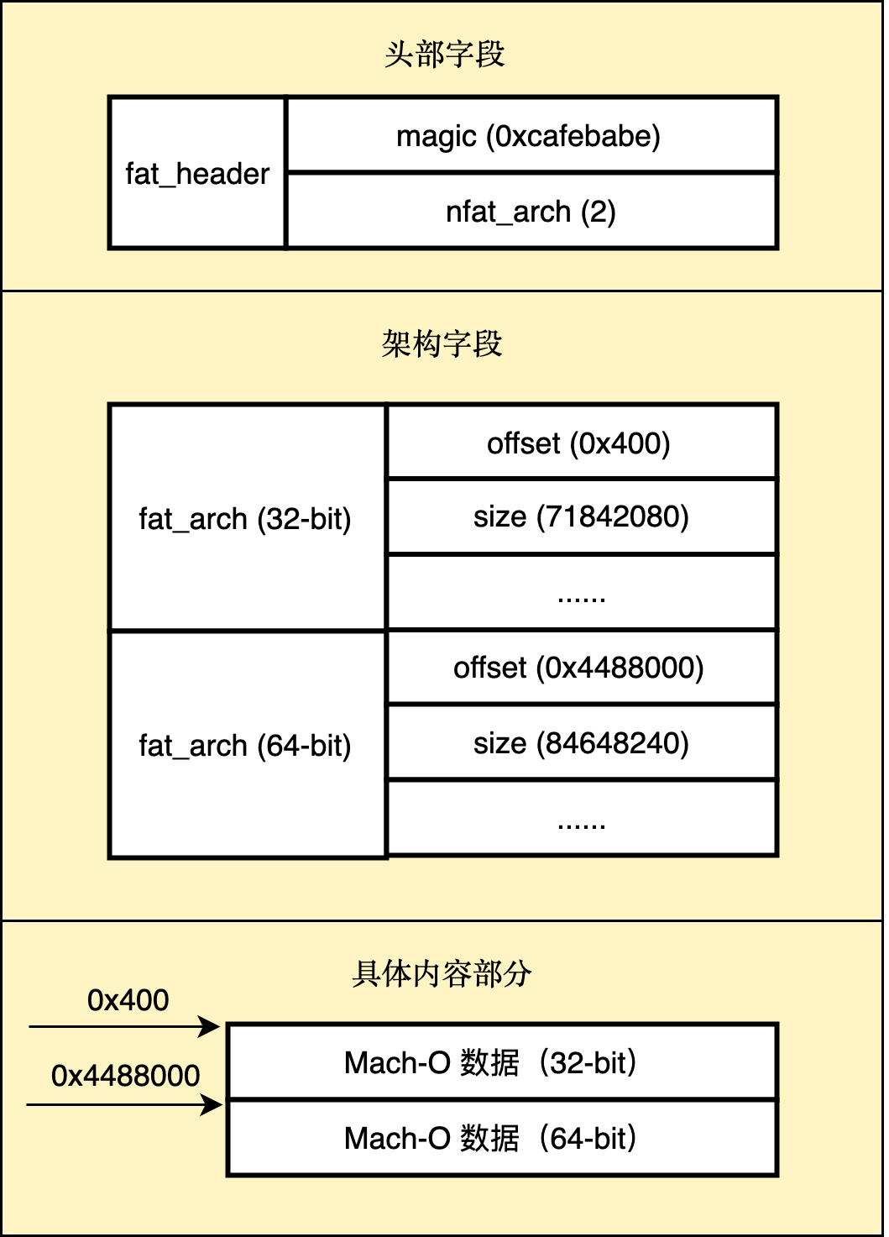
图 2-1 通用二进制文件示意图

2.2.2 Mach-O格式
一个完整的Mach-O格式对应的数据内容中，即可提取完整的iOS应用程序的所有类信息和所有方法的指令集合。首先，需要了解Mach-O格式的各个部分的字段定义。Mach-O格式由头部字段、加载命令字段（Load Commands）以及具体的数据字段构成。
Mach-O格式的头部字段由mach_header数据结构表示（64-bit架构下为mach_header_64），该数据结构包含magic字段，处理器类型字段和当前Mach-O格式对应的加载命令数量字段等主要信息，其中，根据magic的值可以确定当前Mach-O所支持的是32-bit还是64-bit。
跟在头部字段后面的是加载命令字段，Mach-O将整个二进制文件分为多个不同的部分，例如代码段部分、桩代码部分、符号表部分、动态库加载部分等，而加载命令则指明这些不同部分在当前Mach-O格式内容中的偏移量等信息。加载命令根据作用的不同，分为LC_SEGMENT、LC_SYMTAB等类型，且不同类型的加载命令的大小和各字段所代表的含义均有不同的定义。在加载命令的结构体中，除了包含当前加载命令的类型以及大小之外，还包含每种类型加载命令所对应的关键信息，例如，对于LC_SEGMENT类型的加载命令，该加载命令将内部的数据根据作用不同进一步划分为不同的节（Section），因此在该类型的加载命令中，包含nsects等与节相关的字段。
在加载命令的后面，跟随的则是每一部分的具体数据字段，这些字段分别代表为当前应用程序相应架构下的二进制指令代码、当前应用程序的所有定义的类别信息，类元数据，当前应用程序所使用的动态库中函数对应的桩代码，当前应用程序内部的符号表信息等。之前提到的LC_SEGMENT类型的加载命令所划分的节数据也在这一部分中列出。每一个不同类型的数据都有其相对应的特有的结构体字段来进行表示，例如符号表表项数据则由nlist结构体所表示，在该结构体中，包含具体的类型、对应的节编号以及对应的符号字符串的偏移等数据。Mach-O的结构组织示意图如图2-2所示：
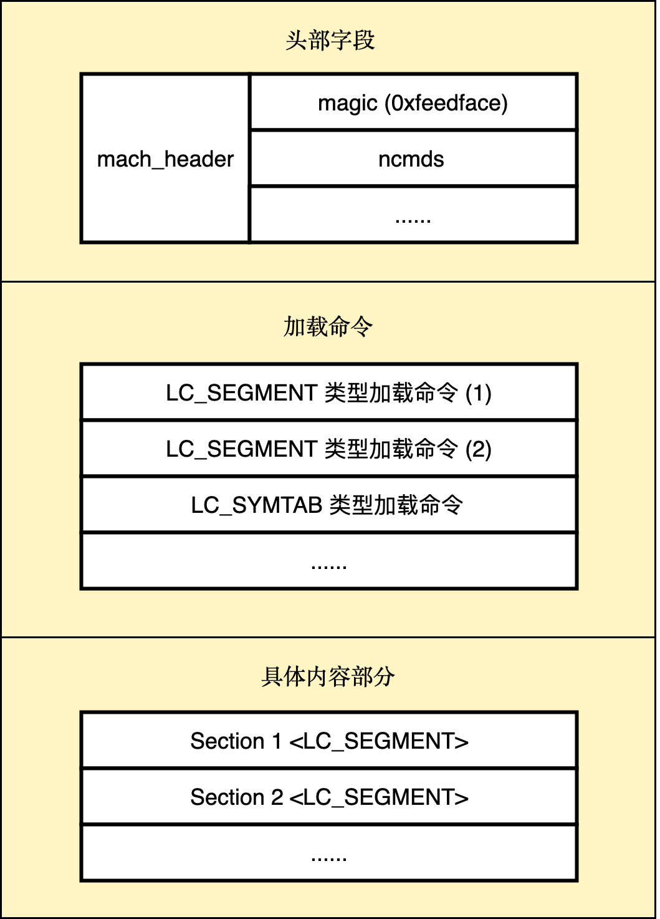
图 2-2 Mach-O结构示意图

2.3 对可执行文件的信息提取

2.3.1 提取可执行文件中的所有字符串
在一般的应用程序中，都会包含大量字符串信息，这些字符串可能是程序运行过程中使用到的常量字符串，或者是一些类名与方法名的字符串映射，以及方法类型所对应的类型编码等，通过对这些字符串数据进行分析，可以获得很多关于应用程序行为的信息。因此，在具体分析一个应用程序之前，需要对其内部所有包含的字符串信息进行提取。在Mach-O格式中，字符串会由于其代表的含义不同分布在整个Mach-O格式内容的不同地址范围内（由不同加载命令或节管理），供操作系统在需要时根据字符串所在的地址去获取。
本课题所实现的系统，首先对Mach-O格式中的分布在不同区域的字符串进行统一提取，以便于后续在对指令进行进一步解析时，可以方便根据地址信息直接获得对应的字符串。系统所提取的Mach-O格式中的字符串信息如表2-1所示：
字符串所处的加载命令 | 字符串所处的节 | 字符串所代表的含义
LC_LOAD_DYLIB | - | Mach-O中所有动态库的类名
LC_SEGMENT | objc_methtype | Mach-O中所有方法对应的类型编码
LC_SEGMENT | objc_methname | 当前Mach-O中所有使用的方法对应的方法名字符串
LC_SEGMENT | objc_classname | 当前Mach-O中所有的类对应的类名字符串
LC_SEGMENT | cstring | 包含当前Mach-O中出现的一些常量字符串，以及一些类内部的属性对应的类型签名字符串信息
LC_SYMTAB | - | 当前Mach-O内部的符号表，存放关于文件名、函数名、类的内部变量名称等名称字符串信息
表 2-1 课题所实现系统从Mach-O格式中提取的字符串

2.3.2 提取所使用的动态库中的类以及其关联的动态库
所谓动态库^{[22]}，即在对程序进行构建的过程中，库中的指令不直接放入目标二进制文件中，而是在程序需要执行动态库中的指令时，将相应的动态库内容加载到制定位置，从而进行执行。由于iOS系统的沙盒机制限制^{[23, 24]}，除使用系统动态库（UIKit、AVFoundation等）之外，iOS操作系统中的应用程序只能使用放置在自身程序包中的动态库，因此对程序的分析过程中，可以直接获得这些第三方动态库的二进制可执行文件，进行进一步地分析。
大部分的iOS应用程序都使用了大量的动态库，在应用程序被加载执行的过程中，也会经常需要执行动态库中的相应指令，例如UIView、UILabel等系统内置类以及其他第三方引用的动态库中的类。因此，系统在对动态库解析的过程中，根据Mach-O格式中对动态库中的类的绑定机制^{[25]}，将其引用地址与其类的名字信息进行关联。
在Mach-O格式中，存在名为LC_LOAD_DYLIB的加载命令，该加载命令中存在所引用的动态库信息，动态库信息由结构体dylib表示，在该结构体中，包括所加载的动态库的路径、时间戳以及版本信息。课题实现的系统通过对该结构体的解析，提取出动态库的路径信息。
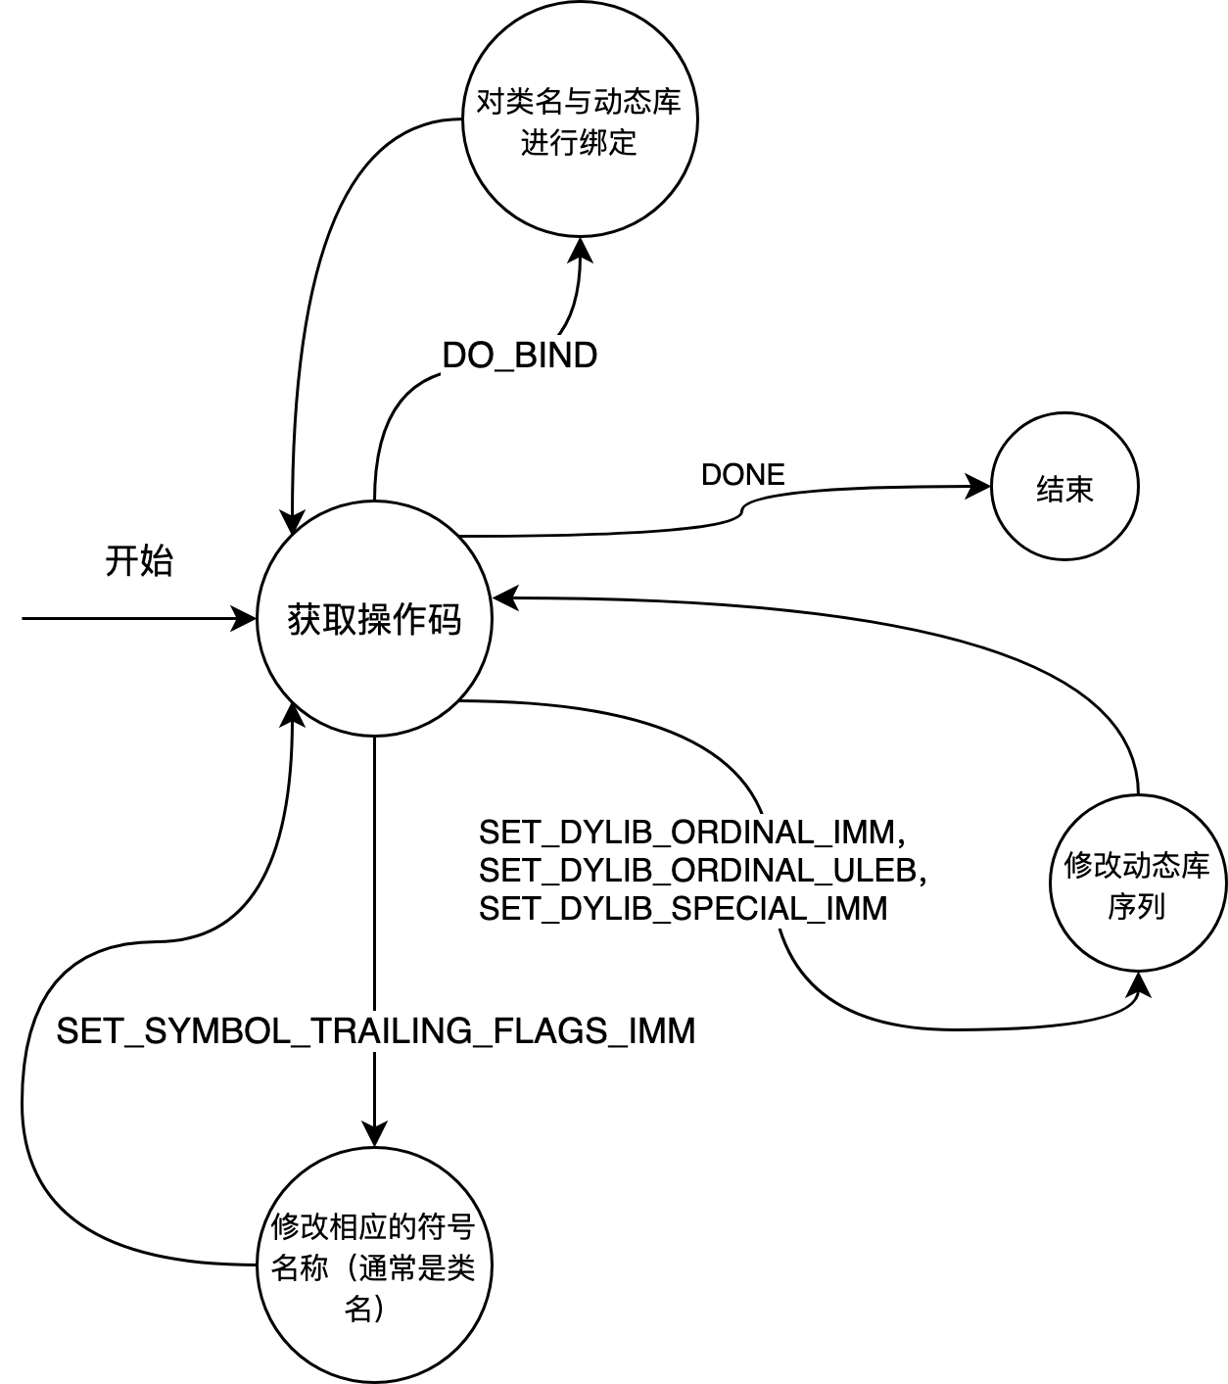
图 2-3 解析动态库状态机简化图
之后，提取当前应用程序中所使用的动态库中的类的信息。对于Mach-O格式来说，使用的动态库中的类位于Mach-O格式的LC_DYLD_INFO类型的加载命令中。在该加载命令对应的数据区域内，采用状态机的形式对使用的动态库中的类进行加载绑定。因此，课题所实现的系统根据Mach-O格式的动态库加载绑定机制，定义了一个状态机，并为每个动态库定义序号，该序号与之前提取的动态库的路径信息对应，然后在状态机中定义当前动态库序号，当前类符号地址，动态库的引用地址以及当前所指向的Mach-O格式中的偏移量等状态，之后根据解析出来的操作对数据进行提取，不断更新状态机中的状态。此外，在该加载命令中，对于操作码使用了uleb128进行编码^{[26]}，因此在提取之前，系统根据uleb128编码规则实现uleb128解码方法，对操作码进行解码。例如，通过解码获得操作码为BIND_OPCODE_DO_BIND时，则表明将当前的状态进行绑定操作，将动态库的类符号地址与动态库序号进行绑定，并根据之前提取的动态库所在路径信息，得到动态库中的类与对应的动态库路径的关系。解析动态库中的类的状态机简化示意图如图2-3所示。

2.3.3 提取可执行文件中的内置类信息
编写iOS应用程序的语言是Objective-C语言^{[27]}（Swift语言在本课题研究中暂不作考虑），Objective-C是一门面向对象语言，因此在应用程序内部包含大量的类。在Mach-O格式中，有一个名为objc_classlist的节，位于LC_SEGMENT类型的加载命令中，在这个节中，存在当前应用程序中使用的所有自定义类的数据信息，包括其含有的元类、方法、属性以及内部变量等信息。因此根据Mach-O格式对类数据的数据结构定义，遍历这个节内部的每一个类结构，可以获得类的声明结构。在类的声明结构中，则包含其元类信息。所谓元类，则可以看成是类的类，即每一个类是其对应元类的一个对象[*]，其示意如图2-4所示。基于这个特征，可以通过元类信息，进一步获得某个类中的类方法。在获得类的声明结构之后，可以根据之前从Mach-O格式各个部分提取的字符串信息，获取该类的名字以及对应的超类的信息。此外，在类的声明结构中，还包含类的内部的具体数据信息，包括某个类的实例方法列表、该类的所有属性列表以及类的内部变量列表等。
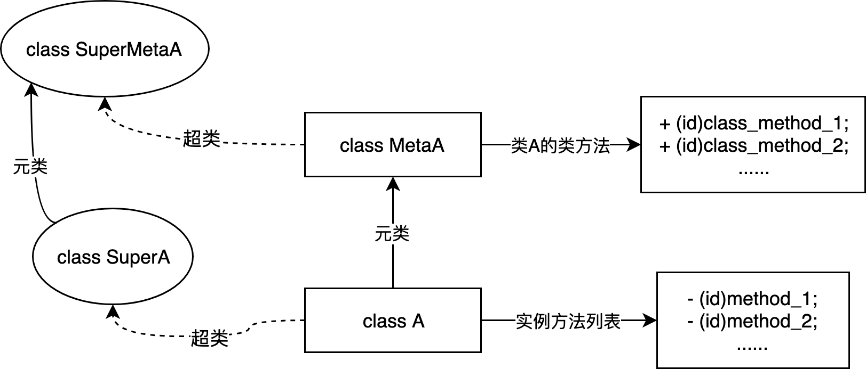
图 2-4 类与元类关系图
在类的方法列表中，则包含了该类中所有的方法，由一个个代表方法的结构体数据组成。在定义的方法结构体中，包含该方法的方法名字段、与方法类型相对应的方法签名字段以及方法的具体实现地址字段等。方法签名由一个字符串表示，其具体含义则是该方法的基本类型，由每一个类型的类型编码组成。一个简单的方法签名编码如图2-5所示：

图 2-5 方法签名编码
因此可以参照Apple的类型编码文档[*]，对方法签名进行解析，从而获取每个方法的返回值类型和长度以及其参数的基本类型（例如id、int、bool等基本数据类型）以及其长度。课题实现的系统通过对以上各个字段进行解释，从而完成对类中方法的提取，并关联到对应的类中。
属性在Objective-C编写的类中代表自动生成getter和setter方法的内部成员变量，且属性的变量作用域均为private，由关键字@property进行定义。类中的每一个属性包含变量名、变量类型和属性性质构成。变量类型由Apple定义的类型编码表示，属性的性质则包括当前属性的内存管理行为、自动生成的getter和setter的名字以及setter的行为是深拷贝还是浅拷贝等，也是由与性质相关的性质编码决定[*]。课题实现的系统对这些属性进行提取，与对应的类进行关联。
内部变量则是在类中不由@property关键字定义的成员变量，其不会生成对应的getter和setter方法。内部变量由相对于类对象的地址偏移量、内部变量的名字、该内部变量的类型和该变量的大小等数据字段构成。课题实现的系统同样对内部变量进行提取，并将其关联至相应的类中。
除了类信息以外，在Objective-C中，还存在一个特殊的机制，称为分类。运用分类机制可以拓展某个类的能力，即可以向类中添加方法，或者修改类中的某个方法的具体行为。因此，从Mach-O格式中获得分类信息同样很重要。
在Mach-O格式中，分类存在于LC_SEGMENT类型的加载命令对应的objc_catlist节中，与类别信息相似，该节由多个分类信息对应的结构体组成。在分类对应的结构体中，主要包含分类名、其对应的主类、实例方法、类方法和实例属性等关键信息。由于Objective-C规定分类中不能添加内部变量，因此代表分类的结构体中不存在内部变量字段。
在该节中获得每一个分类的声明结构，每一个分类都与一个类相关联，这个类则称为分类的主类，分类就是拓展主类的行为能力。分类的主类可以分为当前应用程序的内置类和动态库中的类两种，如果是当前应用程序的内置类，则直接在分类声明结构体中根据主类地址字段进行提取即可，而对于动态库中的类，该字段总是为0，因此需要从之前提取的动态库的类信息中获得。
分类结构中的实例方法、类方法以及实例属性的数据组织方式与类结构体的组织方式相同，系统使用相似的方式对这些信息进行提取。

2.3.4 其他相关数据提取
在应用程序中，通常会存在大量的静态变量，这些静态变量在应用程序的执行过程中也会起到较关键的作用，因此在静态分析之前需要对静态变量进行提取。在Mach-O格式中，未初始化的静态变量的引用地址位于LC_SEGMENT类型的加载命令下的.bss节中，静态变量的引用地址与静态变量的变量名是通过LC_SYMTAB类型的加载命令中的表项进行关联的，因此通过对其解析，将静态变量名与引用地址进行关联。
但所提取出来的静态变量没有相关的变量类型信息。由于静态变量是未初始化的，因此在执行的过程中，若需要使用到该静态变量，则会在使用该静态变量之前对其进行初始化，即赋值。因此，通过在后续的模拟执行解析中对静态变量引用地址的监视，若对相应的引用地址进行赋值时，则获取赋值数据的类型，并将相应的静态变量类型信息进行更新，从而获得静态变量引用地址与静态变量类型的关联关系。
此外，由于Objective-C语言是C语言的面向对象扩展，因此在应用程序中存在大量函数。函数包括应用内置函数和动态库使用的函数。对于应用内置的函数，Mach-O格式将这些函数的函数名与函数的引用地址通过LC_SYMTAB类型的加载命令进行关联，因此，通过遍历该加载命令中的每一个表项，可以获得应用内置函数与引用地址的关联。
对于动态库中的函数，Mach-O格式使用了桩代码[*]的形式对动态库中的函数进行懒加载。所谓桩代码的基本思想即在原二进制文件中，添加目标函数的占位符，并将目标函数的调用转向该占位符的地址，占位符处的指令实现的功能即一个调用转移，如果是第一次调用该函数，占位符的指令会将调用控制流转移至特定位置，在该位置中向动态库加载函数具体指令，并填充至转移位置，这样在之后再调用该函数时，就能转移到正确位置。因此，在Mach-O格式中会存在每一个动态函数都与之对应的桩代码，位于LC_SEGMENT类型的加载命令中的stubs节中，因此可以通过对该节内容的提取，获得动态库中函数引用地址与函数名的关联关系。

2.4 本章小结
在针对目标二进制应用程序进行静态软件分析的过程中，了解并熟悉目标应用程序所使用的二进制格式以及二进制格式的各个部分数据字段的含义是基础，只有熟悉目标二进制程序所使用的二进制格式，才能在后续针对应用程序的静态分析过程中提取到关键数据。因此，本章对iOS应用程序所使用的的二进制格式以及内部具体数据分布和课题实现的系统对其提取方式进行了介绍。
本章首先讲述了iOS应用程序使用的Mach-O格式二进制文件，然后介绍Mach-O格式内部数据的具体分布形式，并分别描述了对一些重要的信息提取的方式，通过本章所描述的内容，可以为后续静态分析过程提供数据支持。

反汇编和模拟执行

3.1 引言
本章主要介绍课题研究的系统对应用程序中间表示形式的选择，以及使用反汇编将二进制应用程序向中间表示形式的转换。之后介绍了本课题针对应用程序进行静态分析所采用的主要方法，即使用模拟执行的方式，针对ARM架构中的寄存器以及内存状态，构造模拟执行上下文，并实现一个模拟执行解释器，在模拟执行解释器对寄存器和内存的状态进行不断更新，从而在后续分析过程中能根据状态信息获得详细的方法调用者和调用的方法。

3.2 对二进制程序进行反汇编

3.2.1 中间表示形式
由于本课题针对的是二进制程序，其表示形式为二进制机器码，由于无法很好理解二进制机器码的含义，针对二进制机器码的分析方式基本无法完成。而所谓中间表示形式，则是将原本无法分析的机器码转换成等价的，而且较好理解分析的另一种表示形式。因此，需要确定二进制程序的中间表示形式，将其进行转换，以方便更好地分析。
调查发现，运行iOS应用程序的设备均为ARM架构下的移动终端设备。ARM架构是一个精简指令集处理器架构，现在大量用于各移动平台，且现在iOS设备使用的ARM指令集版本为定长指令集，基于这个特点，在对指令集进行分析的过程中，可以较方便处理指令集的操作。
通过以上分析，最终确定本课题所分析的二进制程序的中间表示形式为对目标应用程序进行反汇编之后得到的ARM汇编指令集合，因此，需要对二进制应用程序进行反汇编，将其转换为中间表示形式。

3.2.2 方法切分
在对所有二进制程序机器码进行反汇编之前，首先需要根据之前对Mach-O格式的分析，从Mach-O格式中提取其代码段中的所有代码。Mach-O格式中的代码段位于LC_SEGMENT类型的加载命令中的_text节中，提取该节的内容数据，获得当前应用程序的代码内容。
在获得所有代码段数据之后，还要对方法进行切分。因为本课题所进行的是过程内分析，主要关注某个方法或函数内部的具体执行流程，需要对当前应用程序的每一个方法或函数进行逐一分析，而不是一次性分析全部的指令。在对方法进行切分时，首先需要确定方法或函数的边界。方法或函数的边界确定方式有根据每个方法的开始的指令集来判断，由于方法或函数开始的指令通常是对栈布局进行初始化，该区域的指令称为序言，因此可以确定序言的特征从而定位方法或函数的边界。或者使用对ret指令的匹配，若当前指令为ret指令，则可能是当前或方法的最后一条指令，不过这种方法在遇到控制流跳转时需要进行更复杂的判断。考虑到本课题所研究的Mach-O格式内部中除了包含代码指令之外，还包含每一个方法或函数对应的实现地址信息，因此可以考虑从Mach-O格式中提取所有方法与函数的实现地址，这些实现地址为方法或函数的第一条指令的地址，在对二进制机器码遍历的过程中，通过判断是否是某个方法或函数的实现地址来区分方法或函数的边界，从而对方法或函数进行切分。

3.2.3 反汇编
在完成方法或函数的切分工作之后，开始对每一个方法或函数的二进制机器码进行反汇编。反汇编主要有两种基本算法，第一种称为线性扫描算法，属于一种非常基础的反汇编算法，从一个代码段的第一个字节开始，以线性模式扫描整个代码段，逐条反汇编每条指令，直到遇到非代码指令。另一种算法称为递归下降算法，其强调控制流的概念，根据一条指令是否被另一条指令引用来决定是否对其进行反汇编，因此使用该算法得到的结果，具有控制流跳转的特征。
课题所实现的系统使用反汇编框架Capstone进行机器码向ARM汇编指令的转换工作。该框架使用线性扫描算法完成机器码的转换，因此本系统通过将每个方法或函数的机器码交给Capstone完成反汇编工作。但是线性扫描算法有一个缺点，如果遇到在代码数据中混有数据内容，则无法进行正确地解析，而Capstone的处理做法是，在遇到非代码内容时，直接中断反编译操作。因此，为了正确完成全部代码数据反汇编工作，不受非代码数据中断，在提供给Capstone进行反汇编操作之前，获取Mach-O格式中代码段数据的起始地址与结束地址，然后在Capstone的反编译操作中断时对最后一条指令的地址进行判断，若未到达代码段结尾，则跳过一个指令长度的地址，获取下一个地址的数据，继续进行反编译操作，直到到达最后一条指令完成反编译工作。
最终，经过方法切分和反汇编的工作之后，获得以方法和函数为单位的ARM汇编指令集合。线性扫描反编译基本流程图如图3-1所示：
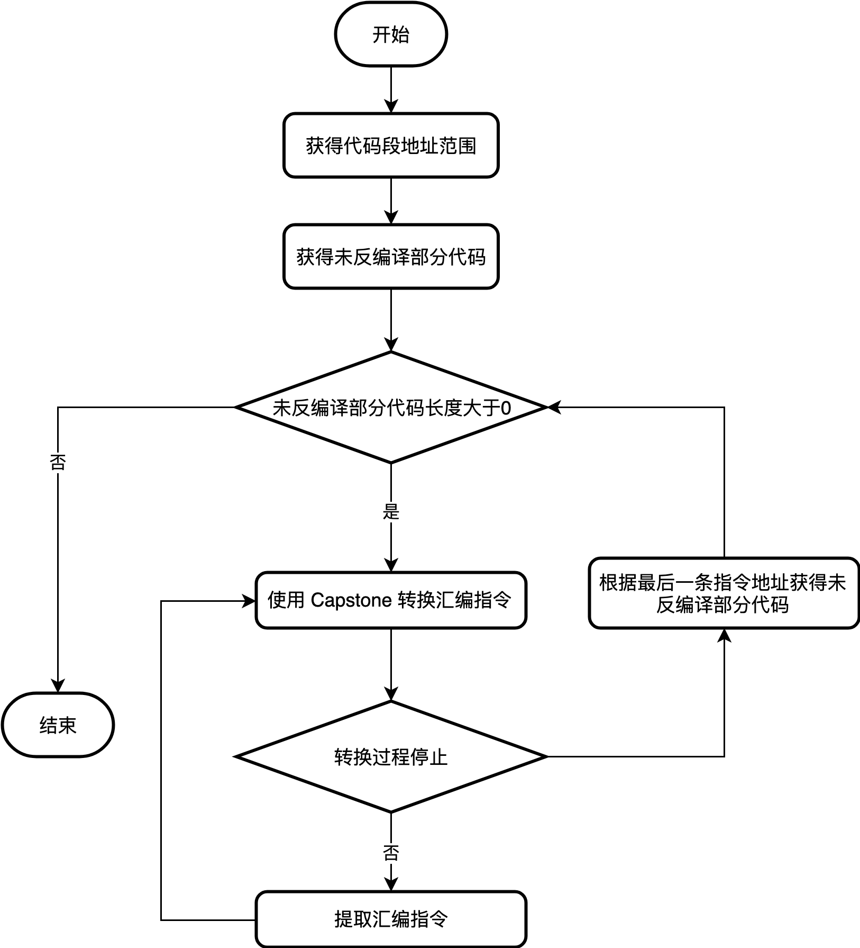
图 3-6 反编译流程图

3.3 模拟执行

3.3.1 基本块的介绍及划分
在程序中，几乎所有函数内部都包含大量的if和for等控制程序执行流的语句存在，因此通常函数内部的执行流都不止一条，而控制流的存在，会使得程序静态分析因无法确定准确的执行路径以及遇到分支时将分析回溯而变得复杂。基于该问题，提出基本块的基本概念。
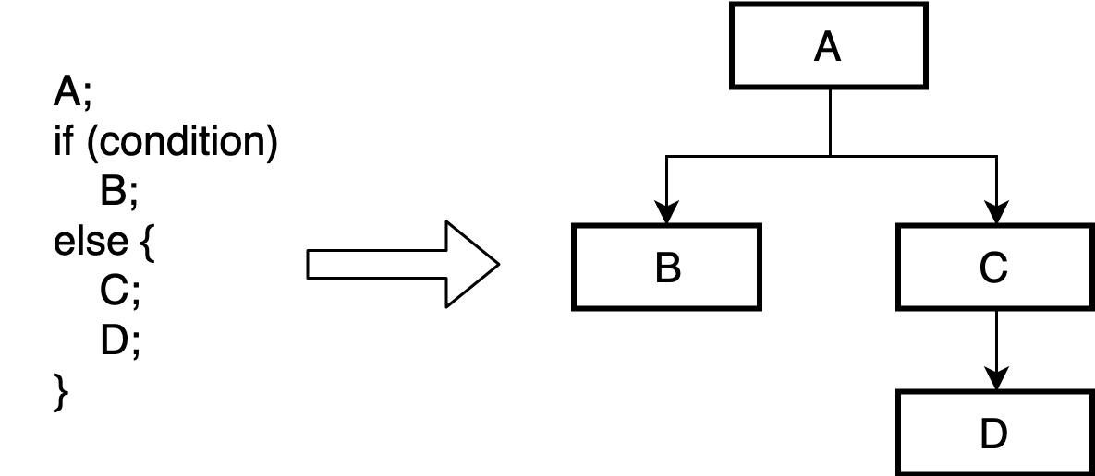
图 3-7 基本块划分示意图
基本块是软件分析中的一个基本概念，指软件某个方法或函数内部顺序执行的语句序列，在基本块中，只有一个入口和一个出口，入口则是基本块中的第一条指令，出口是其最后一条指令，对于每个基本块来说，其执行流除了入口和出口，只有一条路径，即从入口进入，从出口退出。基本块示意图如图3-2所示。
在对基本块进行划分的过程中，首先确定每个基本块的分界地址。由于基本块均是通过跳转指令的跳转而产生的，因此，根据ARM架构汇编代码的跳转指令、跳转目标等，确定每个基本块的地址范围，之后，遍历当前方法或函数的所有指令，判断其指令的地址，将其按照基本块的地址范围进行划分，从而得到方法或函数的基本块列表。
在完成基本块的划分工作之后，由于执行流程的跳转，在某个方法或函数内部，可能会有某个基本块不会被执行到，这时对这部分的汇编指令进行分析是没有必要的，所以对基本块进行可达性判定。首先创建可达队列，然后从方法或函数的入口基本块开始，入口基本块即该方法或函数第一条指令所被包含的基本块，该基本块一定是可达的，将其放入可达队列。之后获取该基本块的跳转情况（是否跳转，以及跳转的目标地址等）将其能跳转到的基本块放入待解析队列中。这时遍历待解析队列，若队列不为空，获得队首基本块，将其加入可达队列，然后进行相同的跳转情况判断，将后续块放入待解析队列中。不断重复上述流程，直到待解析队列中无基本块，则可达性判定完成，最终每个函数都获得可进行模拟执行解析的基本块列表。

3.3.2 模拟执行解释器构造
在对各个指令进行模拟执行之前，构造一个轻量的模拟执行解释器，在该模拟执行解释器中，根据ARM架构的寄存器类型，定义代表寄存器的内部变量，同时，参照应用程序中大量的内存数据存取操作，比如在过程调用时会对栈布局进行修改，以及在执行过程中会将寄存器中的值保存到内存中等，添加代表内存地址及相对应的值的内部变量。
之后，查询ARM架构中常用的操作码，例如MOV、ADD、SUB等，根据所定义的操作码对寄存器或者内存中数值的影响，对模拟执行器内部定义的寄存器、内存地址及相应的值等进行模拟更新。
除此之外，由于本课题所针对的是过程内分析，因此每一个模拟执行解释器实例对象仅处理某个方法或函数内部的指令，而方法或函数通常具有参数，根据ARM架构的函数调用约定，方法或函数的参数由调用者赋值给相应的寄存器或者压入函数调用栈中，因此在构造模拟执行解释器时，传递当前所模拟执行的方法和函数的参数，对参数采用占位符的形式进行初始化。

3.3.3 模拟执行解析方法或函数
在构造完相应的数据基础以及模拟执行解释器之后，开始以方法或函数为单位进行模拟执行解析。模拟执行过程使用双队列回溯的方式，首先，构建待执行队列以及前导基本块队列，并从方法或函数的入口基本块开始，将其放入待执行队列，开始进行模拟执行解析。
当执行完当前基本块之后，获取其后续执行的基本块，即跳转过去的基本块或不经跳转执行的后续的基本块。若这些后续基本块是可达的，则将这些基本块放入待执行队列等待模拟执行，并且将当前模拟执行解释器中的执行上下文（即寄存器状态和内存中存在的值）进行保存，同时将当前基本块的标识以及对应的后续块的数量放入前导基本块队列中。之后，遍历待执行队列中的基本块，此时需要明确的是，待执行队列中的每一个基本块都存在其前导基本块，因此若此时控制前导基本块的变量为空时，从前导基本块队列队首获取前导队列。而在模拟执行解析完当前基本块之后，若此时前导基本块的变量不为空，则将前导基本块对应的后续基本块数量值减一，若此时该数量值为零，则将前导基本块变量置为空，等待重新赋值。一直重复以上步骤，直到待执行队列为空。
在模拟执行过程中，根据ARM架构的函数跳转指令，获得跳转的函数名，并根据函数名，采用不同的方式对方法调用者进行解析。由于Objective-C使用的消息转发机制，当遇到方法调用时，实际上会调用objc_msgSendSuper2 函数（父类方法调用）或objc_msgSend函数（其他方法调用），方法的调用者是该函数第一个参数，方法是其第二个参数，之后跟着方法的参数。因此首先根据调用的函数名，确定其的调用形式。如果是调用的父类的某个方法，则根据之前的类信息，提取当前类的父类名称，再根据寄存器的值提取所调用的方法名称，完成父类方法调用的提取。对于其他方法调用的情况，首先根据第一个参数对应的寄存器值，对方法的调用者进行提取。方法的调用者可以分为以下几类：对象本身（self）、之前某个方法的返回值、当前所解析的方法的参数、静态变量以及其他类型的方法调用等。然后再提取所调用方法的名称，从而完成方法调用提取。
此外，对于基本块之间的有条件跳转，由于条件的判定过于依赖具体的值（比如有一些对于当前时间的判定），而静态分析无法准确获得判定条件的结果，因此在遇到条件跳转时，近似地假设条件跳转的两个分支的基本块均可以被满足，从而实现对所有具有可达性的基本块的模拟执行解析。
最后，在完成当前方法或函数的所有基本块解析之后，可以根据模拟执行解释器最后的执行状态获取当前方法或函数的返回值类型，从而精确提取类中所有方法或函数的返回值。

3.4 本章小结
本章主要介绍了二进制程序的中间表示形式转换，以及使用反汇编技术完成将二进制程序转换成为其对应的中间表示形式。之后，介绍了本课题主要使用的模拟执行的方法，构造了模拟执行解释器以及相对应的执行上下文，对每个方法和函数进行过程内解析，最终可以得到每个方法或函数内部对其他方法和函数调用的详细信息。

分析解析结果

4.1 引言
在完成对目标应用程序的中间表示形式转换和模拟执行解析之后，开始针对安全威胁对解析结果进行分析。分析主要分为两个方式，一个是对指定的方法或函数生成控制流程图与数据流程图，第二个是对调研得到的存在安全威胁的API调用序列进行自动化检索，得到调用相应系统API的方法列表。本章介绍采用这两种方式对目标应用程序的分析。

4.2 控制流程图与数据流程图

4.2.1 控制流程图
控制流程图可以清晰分析出方法或函数内部某个执行路径上的所有方法调用序列以及基本块之间的跳转关系。相比于对汇编代码的直接分析，控制流程图可以更直观地让研究人员选定关键的某一条执行路径进行分析，而不用去关注其他无关的执行路径。
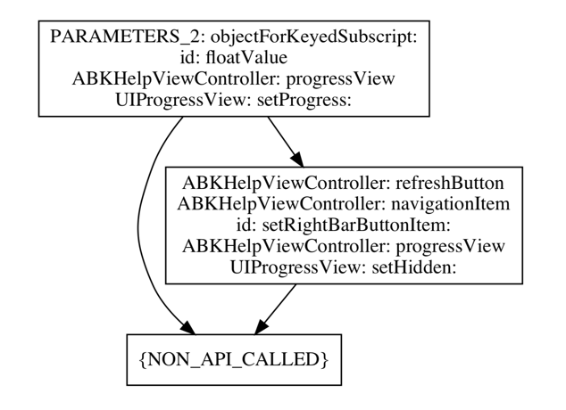
图 4-8 控制流程图
本课题所实现的系统中，由于在模拟执行阶段，通过对方法或函数内部的执行流程跳转关系划分了基本块，因此在生成控制流程图时，借助该基本块以及基本块之间的流动关系，将基本块转换成为控制流程图的节点，从而提取出每个方法或函数的控制流程图。在控制流程图转换过程中，将基本块内部的指令集合进行合并，将一个基本块内部的所有指令字符串合并成为一个图节点，同时将方法调用相关的指令转换成为模拟执行中解析出来的具体的方法调用语句，以方便分析人员对某方法进行分析。生成的仅保留方法调用信息的控制流程图如图4-1所示。

4.2.2 数据流程图
数据流程图是程序静态分析过程中的又一重要工具，通过数据流程图，可以清晰地分析方法或函数内所调用的方法之间的数据流向，例如，查看调用了某个有返回值的方法之后该返回值的流向。
首先，定义四种数据流动模型（当前方法或函数指目前正在分析的方法或函数）：
A.当前方法或函数的参数流向被调用方法的参数；
B.当前方法或函数的参数流向当前方法或函数的返回值；
C.某个被调用方法的返回值流向另一个被调用方法的参数；
D.某个被调用方法的返回值流向当前方法或参数的返回值。
四种数据流动模型示意图如图所示：
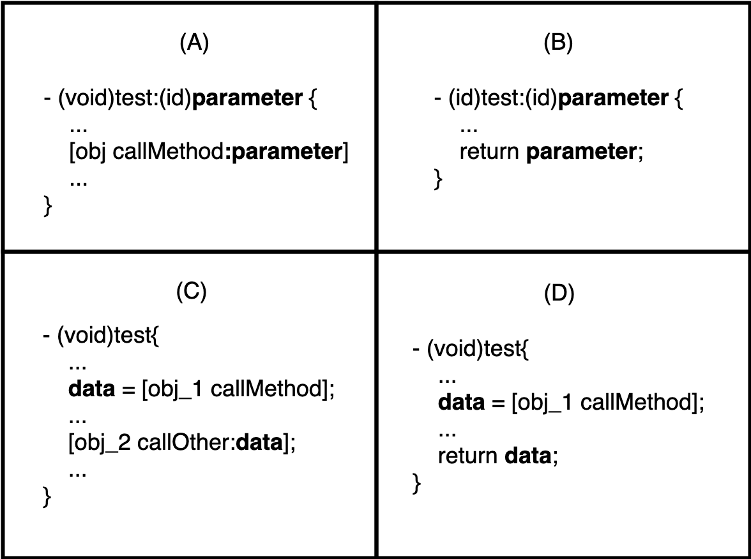
图 4-9 数据流动模型图
然后，需要明确的是，本课题针对的是二进制文件的静态分析，因此无法使用针对源码的分析方法，提取源代码中的返回值以及赋值等信息。在针对二进制程序的分析过程中，仍然需要跟踪寄存器或内存的状态来确定数据的流动。
因此，提出符号替代的方式，在数据流的分析过程中，若遇到当前寄存器或内存中的值属于以上四个数据流动模型中的任意一个数据来源，则生成一个临时变量，使用某唯一符号来表示，然后将生成的临时变量与寄存器或内存地址进行绑定，同时将数据来源与该临时变量对应。如果遇到值属于以上四个数据流动模型中的任意一个数据流向，则检测流向的寄存器或者内存是否有对应的临时变量，若有，则表示该临时变量对应的数据来源流向了当前指令。此外，在方法中的其他指令中，还要依据临时变量与寄存器和内存的对应关系，以及当前指令对寄存器或内存的影响，不断更新临时变量与寄存器和内存的关系。由于数据流程的分析过程同样依赖于对方法或函数内的指令模拟执行，因此构造相关的上下文对象，伴随模拟执行解释器，对临时变量不断进行更新，最终在模拟执行完成时得到完整的数据流关系。
之后，根据数据流的来源和流向，生成数据流程图中的节点与链接，完成数据流程图的生成。

4.3 检索API调用
借助对每个方法和函数的模拟执行解析，在方法和函数内部的指令调用序列都被解析称为具体的调用者对方法的调用，因此在检索API调用过程中，可以使用遍历当前应用程序解析得到的所有方法，对每个方法内部的调用者和调用的方法进行匹配，从而得到所有调用相关API的方法。根据调研的安全威胁，分别作以下检测：
- 剪贴板访问检测：检测当前应用程序是否存在访问剪贴板的行为，若有，则返回调用访问剪贴板API的方法。之后可以对该方法的数据流程图进行进一步分析，判定是否有泄漏剪贴板数据的敏感行为。
- 存储方式检测：调研收集iOS应用程序中常用的数据存储方式，例如NSBundle方式、SQLite方式以及Core Data方式存储等，分别返回调用这些存储方式API的方法，通过进一步对这些方法的控制流程图分析和数据流程图分析分析是否存在存储数据泄漏的风险。
- KeyChain存储数据检测：KeyChain是iOS操作系统中加密存储方式，通常用来存储密码等敏感数据。通过匹配访问KeyChain的相关API并结合控制流程图，来检测当前应用程序是否合理使用KeyChain。
- 热更新行为检测：热更新是一种使得客户端可以随时进行更新的技术，在iOS主要使用JavaScriptCore系统库来完成。对热更新的滥用可能会引起不必要的安全问题，如之前提到的ZipperDown。因此，对热更新相关的API进行检测，并结合控制流程图和数据流程图，分析出当前应用程序给予热更新的权限是否过大，是否存在安全风险。
此外，对系统添加可拓展功能，可以自定义添加新的检测脚本，对于新添加脚本放入执行环境，即可完成新的调用API的检测。

4.4 本章小结
本章介绍了本课题针对解析得到的结果进行进一步分析的方式，主要有控制流程图与数据流程图的生成，以及对存在安全威胁的API调用序列进行检测。通过以上几种分析方式的结合，完成对iOS应用程序中潜在安全威胁的分析。

展示系统设计与实现

5.1 引言
在完成对iOS平台下二进制程序的中间表示形式转换和对中间表示形式的模拟执行解析以及安全威胁分析之后，开始设计并实现对分析结果进行展示的系统。该系统通过Python的Web框架Flask作为主要技术手段进行实现，同时辅助以HTML、CSS和JavaScript对界面进行完善。本章描述对该展示系统的设计与实现，并展示最终实现效果。

5.2 展示系统需求分析

5.2.1 功能性需求分析
根据之前对iOS应用程序解析所获得的信息，以及满足对iOS应用程序安全分析的基本要求，对展示系统的需求描述如下：
（1）上传功能
在运行当前展示系统之后，需要对需要需要的应用程序安装包或者应用程序包进行上传，以使得其能够在展示系统中展示必要信息。上传时，必须选择.ipa后缀的文件或者.app后缀的应用程序包目录。
（2）基本信息展示功能
一个完整的应用程序安全分析系统除了对应用程序的可执行文件进行分析以外，还需要结合其应用包内的资源文件以及应用程序配置文件（Info.plist）进行基本情况展示，因此在应用程序上传完毕之后，对当前应用程序的基本信息进行展示。
（3）二进制文件基本信息展示功能
在完成对二进制文件的解析工作之后，对二进制文件的基本信息进行展示，如二进制文件所支持的架构，是否开启编译器保护以及当前Mach-O格式中所有Segment信息。此外，解析出其链接的动态库信息，展示当前二进制程序使用到的全部动态库。
（4）当前二进制文件中类信息展示功能
任何iOS应用程序中都包含大量的类，通过对类信息的分析以及类中的方法名、变量名等信息进行分析，可以基本了解当前应用程序所进行的一些操作。因此，对解析过程中获得的Mach-O格式中的所有类信息和每个类的方法、属性、内部变量进行展示，同时，需要提供基本的代码高亮风格支持，以使得分析人员更好地进行分析工作。
（5）当前二进制文件中方法信息展示功能
对类中方法的分析在应用程序行为安全性分析中有着较大的作用，因此安全分析展示系统的一个主要功能就是对类中所有方法的反汇编结果和模拟执行解析结果进行展示。此外，在展示过程中，将指令代码关键部分进行高亮显示。除了对方法进行展示之外，展示系统还提供了对方法对应的控制流程图与数据流程图的展示功能，使得分析人员更直观地分析方法行为。
（6）检查器脚本执行与编辑功能
在这里定义对API进行检测的脚本为检查器。在展示系统中，提供对检查器的创建、编辑以及删除功能，此外，在界面上提供检查器运行按钮，使得在展示系统中能对检查器直接修改，并执行。通过这种随时添加、随时运行的机制，增加系统在检测安全隐患API序列方面的可拓展性。

5.2.2 非功能性需求分析
本展示系统的开发环境如下：
- 硬件环境：
  - CPU：2.6 GHz Intel Core i7
  - 内存：16GB
  - 硬盘：SSD 256GB
- 软件环境：
  - 操作系统：macOS Mojave 10.14.5 64位
  - Python版本：Python 3.7
  - Capstone框架版本：Capstone 4.0.1
  - Flask框架版本：Flask 1.0.2
  - 浏览器：Chrome浏览器
此外，本系统要求能支持针对大型应用程序的解析和分析操作，比如针对微博iOS版本App的分析等，并能保证展示系统正常工作，且正确得到最终解析结果。

5.2.3 系统设计
1. 系统用例图和用例描述：
图5-1是课题实现的展示系统的系统用例图，描述了分析人员在使用系统进行应用程序分析时可执行的操作。
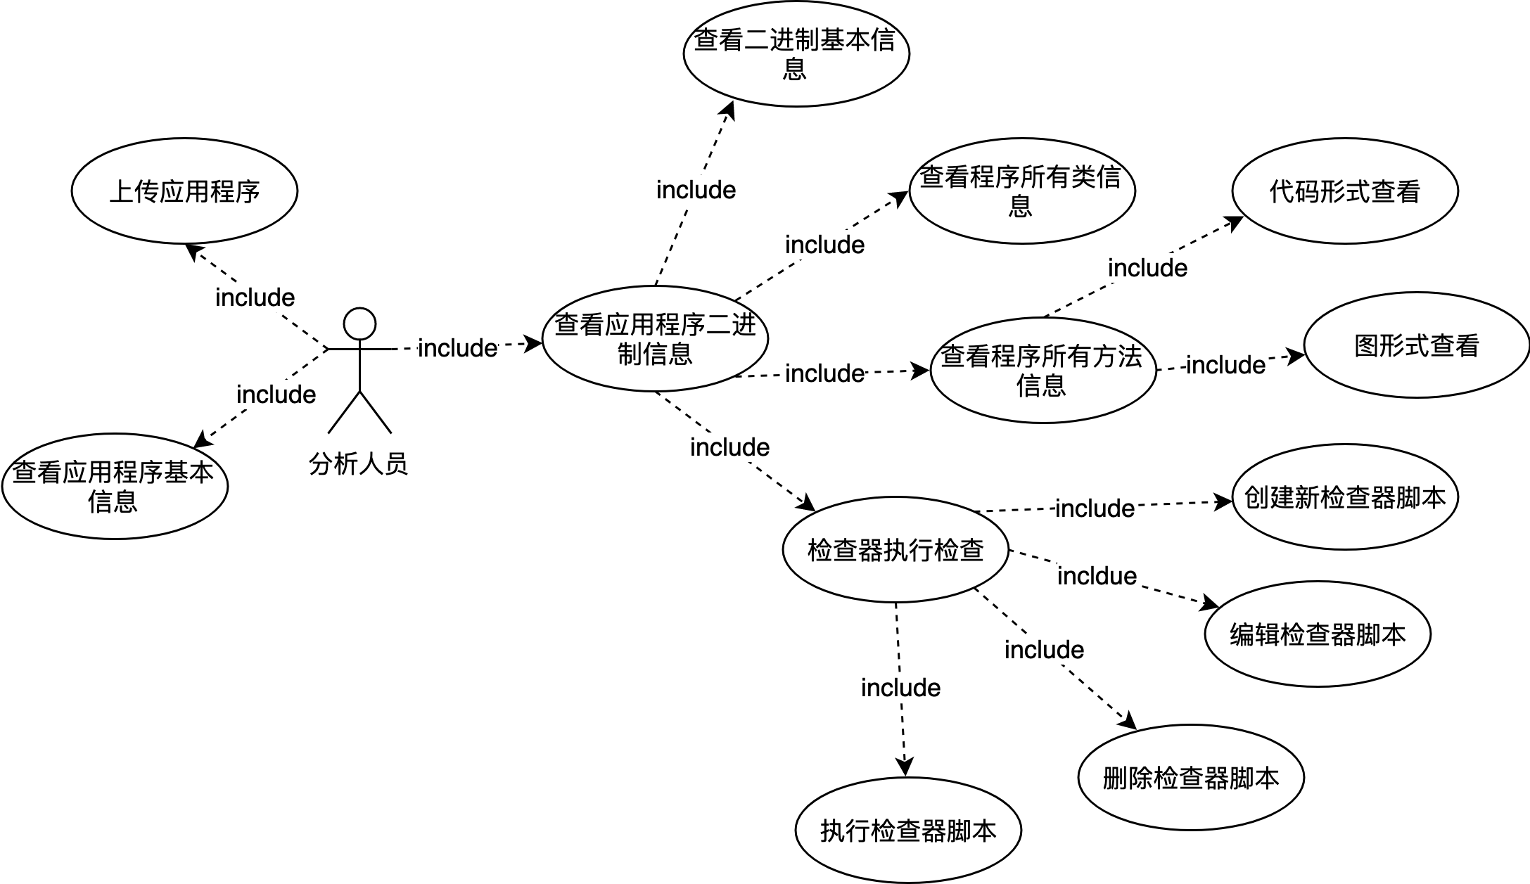
图 5-10 系统用例图
表5-1是系统用例图中“上传应用程序”的用例描述，在分析人员运行程序之后，首先需要进行的操作即为上传待分析的应用程序，之后通过对该应用程序的解析，才能得到解析结果继而进行分析：
表 5-2 上传应用程序用例描述
用例编号：U_001 |  | 用例名称：上传应用程序
用例描述： | 分析人员在分析应用之前需要上传指定格式的应用程序安装包或者应用程序包
参与者： | 分析人员
前置条件： | 分析人员正确运行展示系统
后置条件： | 无
基本操作流程： | 1. 分析人员进入展示系统首页  2. 分析人员点击上传按钮  3. 分析人员等待文件上传  4. 上传成功后进入应用程序展示界面  5. 若上传失败，则在首页提示上传失败
表5-2是系统用例图中“查看应用程序基本信息”的用例描述，在分析人员成功上传应用程序之后，可以进行应用程序的基本信息查看，比如权限信息等，从而对当前应用程序有个大致地判断：
表 5-3 查看应用程序基本信息用例描述
用例编号：V_001 |  | 用例名称：查看应用程序基本信息
用例描述： | 分析人员在完成应用程序上传之后，可以查看应用程序的基本信息
参与者： | 分析人员
前置条件： | 分析人员完成对应用程序的上传
后置条件： | 无
基本操作流程： | 1. 分析人员点击查看应用程序基本信息按钮  2. 分析人员对应用程序基本信息进行查看
表5-3是系统用例图中“查看二进制基本信息”的用例描述。分析人员点击二进制基本信息按钮，可以查看相应的二进制文件基本信息，比如编译选项以及其加载命令列表等：
表 5-4 查看二进制基本信息用例描述
用例编号：V_002 |  | 用例名称：查看二进制基本信息
用例描述： | 分析人员在完成应用程序上传之后，可以查看应用程序的二进制文件基本信息
参与者： | 分析人员
前置条件： | 分析人员完成对应用程序的上传
后置条件： | 无
基本操作流程： | 1. 分析人员点击查看二进制基本信息按钮  2. 分析人员对二进制程序基本信息进行查看
表5-4是系统用例图中“查看程序所有类信息”的用例描述。分析人员点击查看类信息按钮后，可以查看当前应用程序的所有类列表：
表 5-5 查看程序所有类信息用例描述
用例编号：V_003 |  | 用例名称：查看程序所有类信息
用例描述： | 分析人员在完成应用程序上传之后，可以查看应用程序的类信息
参与者： | 分析人员
前置条件： | 分析人员完成对应用程序的上传
后置条件： | 无
基本操作流程： | 1. 分析人员点击查看类信息按钮  2. 分析人员对应用程序所有类进行查看  3. 分析人员选择某个类  4. 分析人员对该类详细信息进行查看
表5-5是系统用例图中“代码形式查看”用例描述。分析人员可以通过展示系统查看应用程序所有方法列表，并且选中某个特定的方法，对该方法的具体实现进行查看，以汇编代码的形式进行分析：
表 5-6 代码形式查看用例描述
用例编号：V_004 |  | 用例名称：代码形式查看方法
用例描述： | 分析人员在完成应用程序上传之后，可以通过代码展示的形式查看方法的具体实现
参与者： | 分析人员
前置条件： | 分析人员完成对应用程序的上传，且进入方法查看界面
后置条件： | 无
基本操作流程： | 1. 分析人员点击查看所有方法按钮  2. 分析人员筛选想要查看的方法的类  3. 分析人员选择该类中的某个方法  4. 分析人员在方法详细界面选择代码形式查看  5. 分析人员对方法的实现以代码形式查看
表5-6是系统用例图中“图形式查看”用例描述。分析人员通过展示系统查看应用程序所有方法列表，然后对某方法以控制流程图形式以及数据流程图形式进行查看，分析该方法具体行为：
表 5-7 图形式查看用例描述
用例编号：V_005 |  | 用例名称：图形式查看方法
用例描述： | 分析人员在完成应用程序上传之后，可以通过控制流程图和数据流程图展示的形式查看方法的具体实现
参与者： | 分析人员
前置条件： | 分析人员完成对应用程序的上传，且进入方法查看界面
后置条件： | 无
基本操作流程： | 1. 分析人员点击查看所有方法按钮  2. 分析人员筛选想要查看的方法的类  3. 分析人员选择该类中的某个方法  4. 分析人员在方法详细界面选择图形式查看  5. 分析人员对方法的实现以图形式查看
表5-7是系统用例图中“创建新检查器脚本”用例描述。分析人员在选择检查器界面，可以点击创建新的检查器脚本，从而扩展系统的分析能力：
表 5-8 创建新检查器脚本用例描述
用例编号：C_001 |  | 用例名称：创建新检查器脚本
用例描述： | 分析人员在完成应用程序上传之后，在检查器界面，可以创建新的检查器脚本，扩展系统的分析能力
参与者： | 分析人员
前置条件： | 分析人员完成对应用程序的上传，且进入检查器脚本界面
后置条件： | 无
基本操作流程： | 1. 分析人员点击检查器脚本按钮  2. 分析人员点击新建按钮  3. 分析人员输入检查器脚本内容  4. 分析人员点击保存按钮
表5-8是系统用例图中“编辑检查器脚本”用例描述。分析人员除了可以创建新的检查器脚本，还可以对已有检查器脚本进行编辑，修改当前检查器的工作流程，以得到不同的分析结果：
表 5-9 编辑检查器脚本用例描述
用例编号：C_002 |  | 用例名称：编辑检查器脚本
用例描述： | 分析人员在完成应用程序上传之后，在检查器界面，选择某一检查器脚本进行编辑
参与者： | 分析人员
前置条件： | 分析人员完成对应用程序的上传，且进入检查器脚本界面
后置条件： | 无
基本操作流程： | 1. 分析人员点击检查器脚本按钮  2. 分析人员选中某个检查器脚本  3. 分析人员对检查器脚本进行编辑  4. 分析人员点击保存按钮
表5-9是系统用例图中“删除检查器脚本”用例描述。分析人员还可以对现有的检查器脚本进行删除工作：
表 5-10 删除检查器脚本用例描述
用例编号：C_003 |  | 用例名称：删除检查器脚本
用例描述： | 分析人员在完成应用程序上传之后，在检查器界面，选择某一检查器脚本进行删除操作
参与者： | 分析人员
前置条件： | 分析人员完成对应用程序的上传，且进入检查器脚本界面
后置条件： | 无
基本操作流程： | 1. 分析人员点击检查器脚本按钮  2. 分析人员选中某个检查器脚本  3. 分析人员对检查器脚本进行删除
表5-10是系统用例图中“执行检查器脚本”用例描述。分析人员在检查器脚本界面，可以选择某个检查器脚本进行执行，并根据自动化执行检测到的结果对应用程序进行进一步分析：
表 5-11 执行检查器脚本用例描述
用例编号：C_004 |  | 用例名称：执行检查器脚本
用例描述： | 分析人员在完成应用程序上传之后，在检查器界面，选择某一检查器脚本进行执行，并得到执行结果
参与者： | 分析人员
前置条件： | 分析人员完成对应用程序的上传，且进入检查器脚本界面
后置条件： | 无
基本操作流程： | 1. 分析人员点击检查器脚本按钮  2. 分析人员选中某个检查器脚本  3. 分析人员对检查器脚本进行执行，得到结果  4. 分析人员根据执行得到的结果进行进一步程序的分析
2. 系统功能模块图
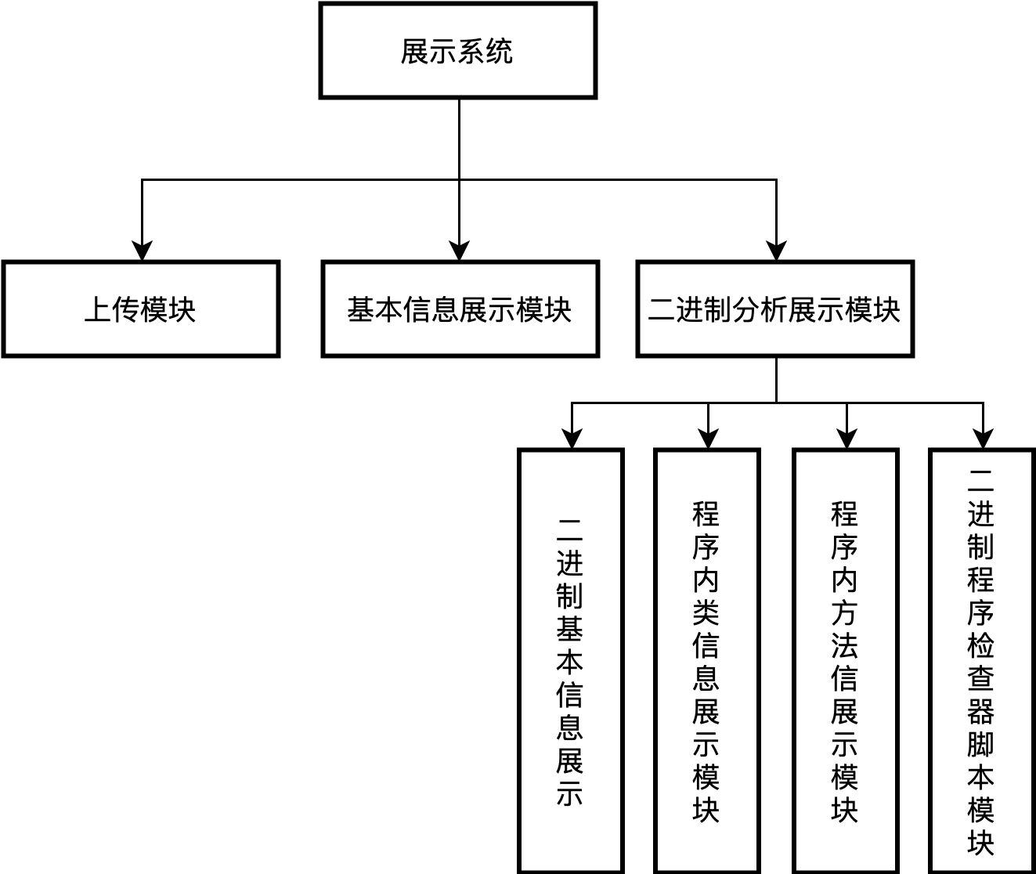
图 5-11 系统功能模块图

结 论

参考文献

[1] 维基百科编者. 各國智慧型手機普及率列表[G/OL]. 维基百科, 2019(20190321)[2019-03-21]. https://zh.wikipedia.org/w/index.php?title=%E5%90%84
%E5%9C%8B%E6%99%BA%E6%85%A7%E5%9E%8B%E6%89%8B%E6%A9%9F%E6%99%AE%E5%8F%8A%E7%8E%87%E5%88%97%E8%A1%A8&oldid=53672186.
[2] 维基百科编者. XcodeGhost风波[G/OL]. 维基百科, 2019(20190309)[2019-03-09]. https://zh.wikipedia.org/w/index.php?title=XcodeGhost
%E9%A3%8E%E6%B3%A2&oldid=53502925.
[3] ZipperDown, 2017. https://zipperdown.org/.
[4] 维基百科编者. 越獄 (iOS)[G/OL]. 维基百科, 2019(20190511)[2019-05-11]. https://zh.wikipedia.org/w/index.php?title=%E8%B6%8A%E7%8D%84_(iOS)&oldid=54374521.
[5] 维基百科编者. 靜態程序分析[G/OL]. 维基百科, 2017(20171105)[2017-11-05]. https://zh.wikipedia.org/w/index.php?title=%E9%9D%9C%E6%85%8B%E7%A8%8B%E5%BA%8F%E5%88%86%E6%9E%90&oldid=46861849.
[6] 维基百科编者. 程序分析[G/OL]. 维基百科, 2019(20190107)[2019-01-07]. https://zh.wikipedia.org/w/index.php?title=%E7%A8%8B%E5%BA%8F%E5%88%86%E6%9E%90&oldid=52686400.
[7] Feng, Yu, et al. "Apposcopy: Semantics-based detection of android malware through static analysis." Proceedings of the 22nd ACM SIGSOFT International Symposium on Foundations of Software Engineering. ACM, 2014.
[8] Zhang, Mu, et al. "Semantics-aware android malware classification using weighted contextual api dependency graphs." Proceedings of the 2014 ACM SIGSAC conference on computer and communications security. ACM, 2014.
[9] Deng, Zhui, et al. "iris: Vetting private api abuse in ios applications." Proceedings of the 22nd ACM SIGSAC Conference on Computer and Communications Security. ACM, 2015.
[10] Orikogbo, Damilola, Matthias Büchler, and Manuel Egele. "CRiOS: toward large-scale iOS application analysis." Proceedings of the 6th Workshop on Security and Privacy in Smartphones and Mobile Devices. ACM, 2016.
[11] 王娟. iOS平台应用程序攻防技术的研究与应用[D].南昌航空大学,2018.
[12] 维基百科编者. 盘古越狱[G/OL]. 维基百科, 2018(20180402)[2018-04-02]. https://zh.wikipedia.org/w/index.php?title=%E7%9B%98%E5%8F%A4%E8%B6%8A%E7%8B%B1&oldid=48937534.
[13] 郝力男，刘龙，招啟汛，Mosec 2018，手机浏览器中的远程代码执行 - Mobile Pwn2Own 实例分享，2018.
[14] 长亭科技，passionfruit，https://github.com/chaitin/passionfruit
[15] Apple Inc. OS X ABI Mach-O File Format Reference. 2009.
[16] Flask. A Python Microframework. http://flask.pocoo.org/
[17] Capstone. The Ultimate Disassembler. http://www.capstone-engine.org/.
[18] Ibm.com. (2019). UNIX/LINUX 平台可执行文件格式分析. [online] Available at: https://www.ibm.com/developerworks/cn/linux/l-excutff/.
[19] 维基百科编者. 可移植可执行[G/OL]. 维基百科, 2019(20190404)[2019-04-04]. https://zh.wikipedia.org/w/index.php?title=%E5%8F%AF%E7%A7%BB%E6%A4%8D%E5%8F%AF%E6%89%A7%E8%A1%8C&oldid=53874723.
[20] 维基百科编者. Mach-O[G/OL]. 维基百科, 2017(20170905)[2017-09-05]. https://zh.wikipedia.org/w/index.php?title=Mach-O&oldid=46064632.
[21] ARM. ARM Architecture Reference Manual. 2018.
[22] 维基百科编者. 动态链接库[G/OL]. 维基百科, 2019(20190305)[2019-03-05]. https://zh.wikipedia.org/w/index.php?title=%E5%8A%A8%E6%80%81%E9%93%BE%E6%8E%A5%E5%BA%93&oldid=53451274.
[23] Medium(2019). Exploring iOS’s Sandbox.[online] Avaliable at: https://medium.co
m/@robdeans/exploring-ios
s-sandbox-b72e4697ab2f. 2017.
[24] Apple Inc. App Sandbox Design Guide. https://developer.apple.com/library/archive
/documentation/Security/Conceptual/AppSandboxDesignGuide/AboutAppSandbox/AboutAppSandbox.html. 2016.
[25] StackOverflow. Mach-O symbol stubs (iOS). https://stackoverflow.com/questions/
8825537/mach-o-symbol-stubs-ios/8836580#8836580. 2012.
[26] Blog.csdn.net. (2019). uleb128、sleb128和uleb128p1编码格式介绍 - Roland_Sun的专栏 - CSDN博客. [online] Available at: https://blog.csdn.net/Roland_
Sun/article/details/46708061 .
[27] 维基百科编者. Objective-C[G/OL]. 维基百科, 2019(20190511)[2019-05-11]. https://zh.wikipedia.org/w/index.php?title=Objective-C&oldid=54376490.
[28] Statista. (2019). Apple App Store: number of available apps 2017 | Statistic. [online] Available at: https://www.statista.com/statistics/263795/number-of-available-apps-in-th
e-apple-app-store/.

致 谢
在我的学位论文即将完成之际，我在这里衷心地感谢本科四年期间给予我帮助的人们。
感谢我的导师，伯彭波老师。伯彭波老师在我的毕业设计指导过程中
感谢软件学院朱东杰老师。朱老师组织的软件学院实验室冰峰工作室在我大一时收纳我为其中一成员，并在四年时间里不断给予我学习上的帮助，项目开发的机会以及实际项目开发时的指导，让我避免了许多弯路。通过朱老师不断给予我的机会，我逐渐熟悉了软件开发的基本流程，极大扩展了我对软件开发的理解。四年的实验室生活将让我受益一生。

